***Математика 08.11.2022 4-А (інд. навч.) Старікова Н.А.***

**Тема: *Ознайомлення з числами від 100000 до 199999. Задача з дробами на***

***знаходження третього доданку.***

***Мета:*** ознайомити учнів з числами від 100000 до 199999 ; вдосконалювати вміння розв’язувати задачі; розвивати мислення, математичну пильність; виховувати інтерес до предмета; формувати математичну компетентність.

**Опорний конспект уроку для учня**

***1. Організаційний момент.***

***Приготуй, будь ласка, все, що потрібно для уроку: підручник, зошит,***

***ручку, олівці, лінійку, чернетку.***

***Старанно працюйте. Не забувайте робити хвилинки відпочинку та***

***релаксації під час уроку.***

***2. Актуалізація опорних знань***

***1) Усний рахунок .***

***40 .8 160:4 150 .5***

***2) Каліграфічна хвилинка.***

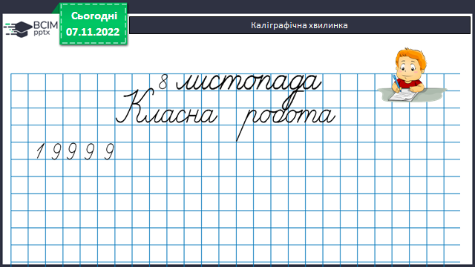

***3. Повідомлення теми уроку.***

***- Сьогодні на уроці ми познайомимося з з числами від 100000 до 199999. Та***

***повторимо розв’язання задач з дробами на знаходження третього***

***доданку.***

***4. Розвиток математичних знань та вмінь учнів.***

***Робота з підручником.***

***Знайомство з новим матеріалом.***

***1) №426 УСНО Скільки всього було ґудзиків. Прочитай це число.***

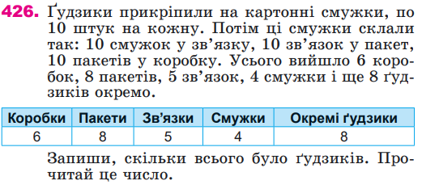

***2) № 427 УСНО Прочитай числа.***

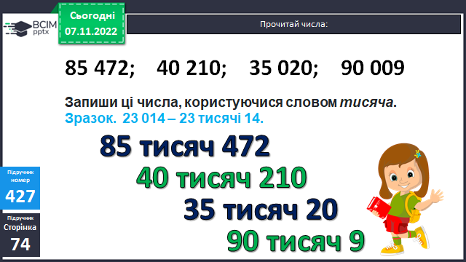

***3) № 428 УСНО Назви числа від 10 000, прилічуючи по 1 десятку тисяч до***

***сотні тисяч.***

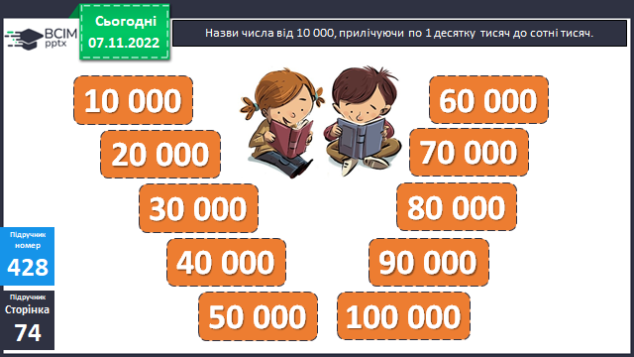

***4) №429 УСНО Досліди, чи є «сусідами» числа 40 000 числа***

***30 000 і 50 000.***

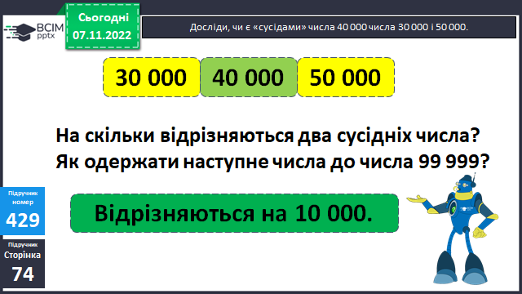

***5) №430 УСНО Прочитай.***

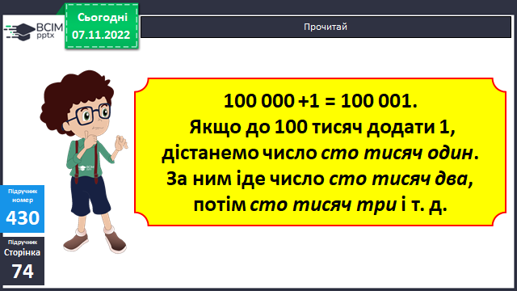

***6) № 431 УСНО Прочитай числа в таблиці.***

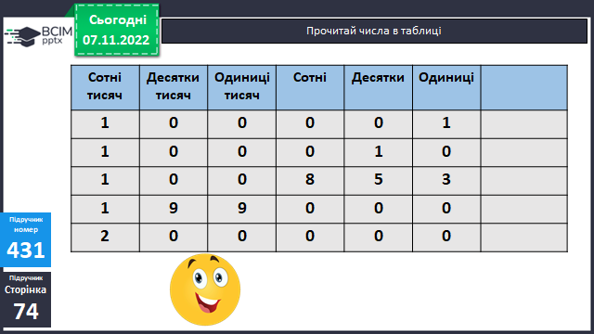

***Фізкультхвилинка.***

***7) № 432 Розклади на розрядні доданки.***

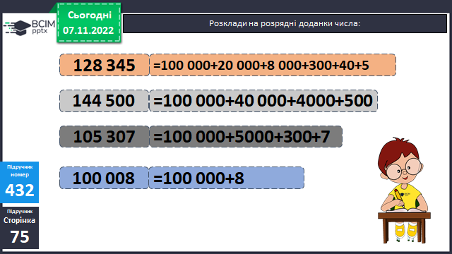

***8) № 433 Запиши числа цифрами.***

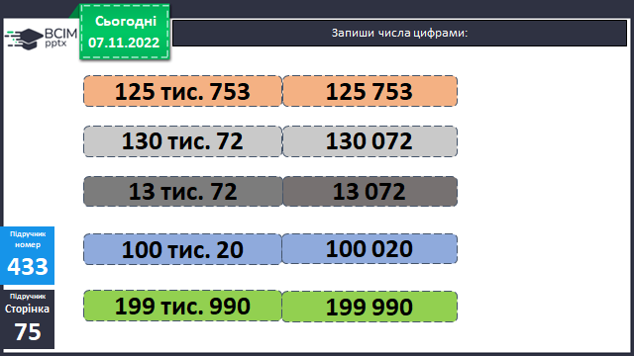

***9) №434 Розв’яжи задачу.***

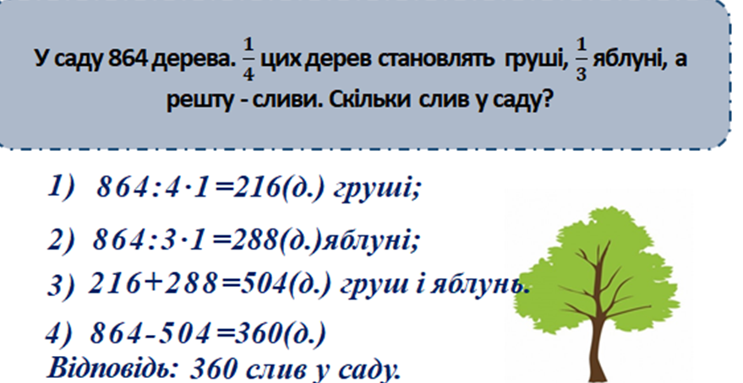

***1) Скільки груш у саду?***

***2) Скільки у саду яблунь?***

***3) Скільки груш та яблунь у саду разом?***

***4) Скільки в саду слив?***

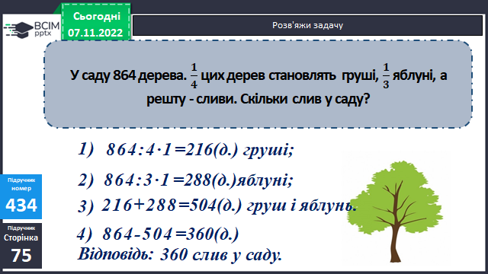

***10) Розв'яжи задачу, користуючись планом.***

***План розв'язку:***

***1) Яка маса ізюму?***

***2) Скільки води випарувалося?***

***5. Підсумок.***

***1) Вправа ««Світлофор настрою».***

***2) Домашнє завдання.***

Приклади №436 (1, 2) , задача №437.

**Задача 437**

Брало участь - 216 м. по 3 сп. - ? сп.

Прибуло до фінішу - ? м. – 384 сп.

Зійшло з дистанції - ? м. - ? сп.

***Міркування:***

І спосіб:

1) Скільки спортсменів взяло участь в автопробігу?

2) Скільки спортсменів зійшло з дистанції?

3) Скільки машин зійшло з дистанції?

ІІ спосіб:

1) Скільки машин прибуло до фінішу?

2) Скільки машин зійшло з дистанції?

***Роботи надсилайте на вайбер ( 0963945180) або на***

***ел. пошту*** [***starikovanatasha1970@gmail.com***](mailto:starikovanatasha1970@gmail.com)

**Бажаю успіхів у навчанні!**